**ENTREGA FINAL SQL**

**Introducción**

Este proyecto tiene como objetivo gestionar la información de una biblioteca, incluyendo detalles sobre los libros, los autores, los préstamos y los usuarios.

**Objetivo**

Desarrollar una base de datos que permita el mantenimiento eficiente de la información de la biblioteca, incluyendo el seguimiento de los préstamos y la disponibilidad de libros.

**Situación Problemática**

La biblioteca actualmente no tiene un sistema centralizado para gestionar la información sobre los libros, préstamos y usuarios. Esto ha llevado a la pérdida ocasional de libros y dificultades en el seguimiento de los préstamos.

**Modelo de Negocio**

La biblioteca cuenta con libros, autores, usuarios y realiza préstamos. Cada libro está asociado a un autor, y los préstamos son realizados por usuarios.

**Diagrama E-R**

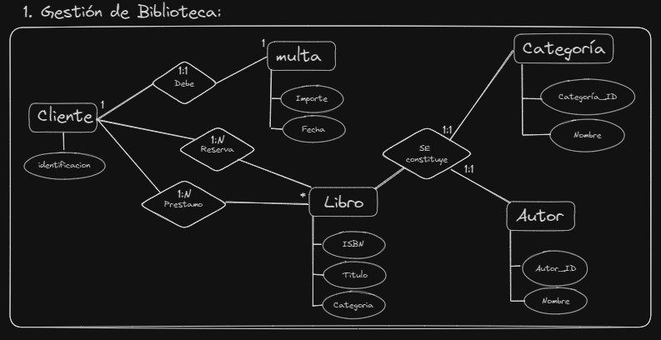

**Listado de las tablas**

**Libro**:

ID_Libro (PK): Identificador único del libro.

Título: Título del libro.

ISBN: Número de identificación único del libro.

ID_Autor (FK): Clave foránea que referencia al autor del libro.

**Autor:**

ID_Autor (PK): Identificador único del autor.

Nombre: Nombre del autor.

Apellido: Apellido del autor.

**Usuario:**

ID_Usuario (PK): Identificador único del usuario.

Nombre: Nombre del usuario.

Apellido: Apellido del usuario.

Email: Dirección de correo electrónico del usuario.

**Prestamo:**

ID_Prestamo (PK): Identificador único del préstamo.

ID_Libro (FK): Clave foránea que referencia al libro prestado.

ID_Usuario (FK): Clave foránea que referencia al usuario que realiza el préstamo.

Fecha_Prestamo: Fecha en que se realizó el préstamo.

Fecha_Devolucion: Fecha en que se espera que se devuelva el libro. Puede ser nula si el libro aún no se ha devuelto.

**Funciones:**

**CalcularMulta:**

La función CalcularMulta calcula la multa por retraso en la devolución de libros. Su propósito principal es proporcionar una herramienta para determinar las multas asociadas a devoluciones tardías. Se utiliza en conjunto con el proceso de devolución para calcular multas de manera automática.



**ObtenerLibrosDisponibles:vvvv**

La función ObtenerLibrosDisponibles devuelve una tabla con información detallada sobre los libros actualmente disponibles para préstamo. Facilita la obtención rápida de datos específicos para mostrar a los usuarios.



**UsuarioTienePrestamosPendientes:**

La función UsuarioTienePrestamosPendientes determina si un usuario tiene préstamos pendientes. Devuelve un valor booleano indicando si el usuario especificado tiene libros aún no devueltos.



**Vistas**

**LibrosPrestadosPorUsuario:**

La vista LibrosPrestadosPorUsuario muestra información detallada sobre los libros prestados a cada usuario, incluyendo detalles del libro y fechas de préstamo y devolución. Facilita la gestión de los préstamos y proporciona una visión general de la actividad de préstamo por usuario**.**



**ResumenPrestamosPendientes:**

La vista ResumenPrestamosPendientes presenta un resumen simple del número de préstamos que aún no han sido devueltos. Es útil para obtener información rápida sobre la carga de trabajo actual en términos de préstamos pendientes.



**Procedimientos Almacenados**

**Procedimiento AlmacenarDevolucion:**

El procedimiento AlmacenarDevolucion registra la devolución de un libro y calcula la multa si es necesario. A continuación, se proporciona una descripción detallada y ejemplos de uso:

**Descripción:**

Este procedimiento almacenado toma como parámetro el ID del préstamo (PrestamoID). Al ejecutarse, actualiza la fecha de devolución del préstamo a la fecha actual (CURDATE()). Además, calcula una multa en caso de que la devolución se realice después de la fecha esperada. La multa se calcula como 0.50 por cada día de retraso y se almacena en una tabla de multas (Multas). Se incluyen mensajes informativos según la situación.



**Informe Analítico**

**Lista de Préstamos con Detalles de Libro y Usuario**

El siguiente informe proporciona una visión detallada de los préstamos realizados en la biblioteca, incluyendo información sobre los libros prestados y los usuarios que realizaron los préstamos. Este informe es esencial para entender el comportamiento del préstamo y la demanda de libros por parte de los usuarios.

**Resultado del Informe**

**Conclusiones:**

**Identificación Única:** El informe incluye el ID único de cada préstamo (ID_Prestamo), facilitando la identificación y seguimiento de transacciones específicas.

**Detalles del Libro Prestado:** La columna Titulo_Libro muestra el título del libro prestado, proporcionando información sobre qué libros son los más populares y están en demanda.

**Usuario Responsable del Préstamo:** La columna Nombre_Usuario revela quién realizó el préstamo, lo que puede ser útil para comprender los hábitos de lectura de los usuarios y personalizar las recomendaciones.

**Fechas de Préstamo y Devolución**: Las columnas Fecha_Prestamo y Fecha_Devolucion muestran las fechas en que se realizaron los préstamos y se espera la devolución. Esto puede ayudar a identificar patrones de uso y optimizar la gestión de inventario.

**Posibles Mejoras**: Se podría mejorar este informe agregando información adicional, como el tiempo promedio que un libro pasa en préstamo, la frecuencia de préstamos por usuario, etc.

**Uso Analítico del Informe**

**Monitoreo de Inventario**: Identificar libros populares y gestionar su disponibilidad en función de la demanda.

**Mejora de Servicios:** Analizar los patrones de préstamo para ofrecer servicios personalizados y recomendaciones de libros.

**Optimización de Recursos**: Utilizar la información para optimizar la gestión de inventario y asignación de recursos.